LECON 11 4EME TRIMESTRE
EN ROUTE AVEC LA BIBLE

Manuel de l’élève
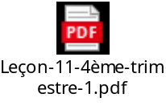

Manuel de l’animateur
https://cloud.eud.adventist.org/index.php/s/KdgzB5rLpty6DGp

Vidéo lecon
https://youtu.be/6XqY7lJbKTk?si=_G3IXqRd3Zrjmp9O

Bricolage et application de la semaine

BRICOLAGE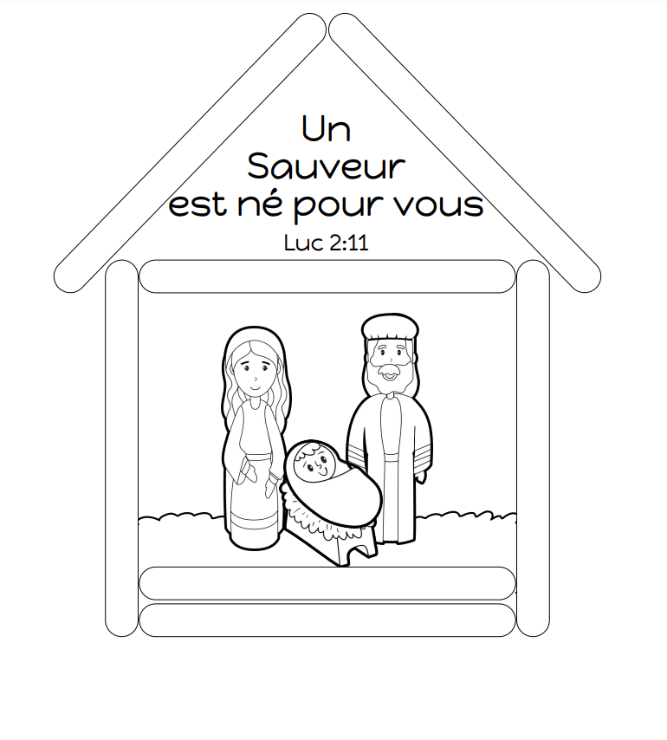

APPLICATION DE LA SEMAINE
